Бюджетное дошкольное образовательное учреждение
Сокольского муниципального района
«Детский сад общеразвивающего вида №21»

Проектно-исследовательская деятельность
по экологии
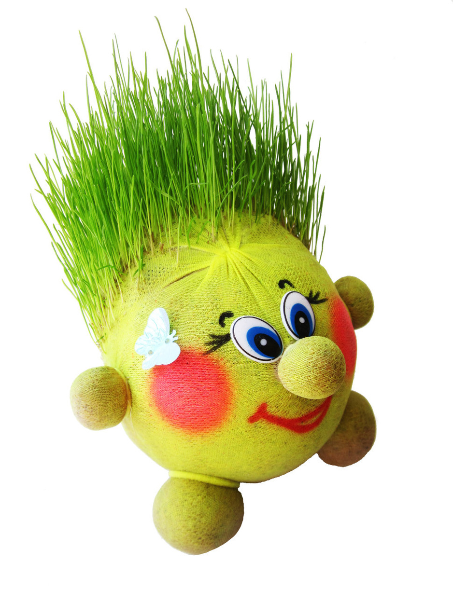
В средней группе «Почемучки»
Тема: «В маленьком семечке-большая жизнь!»

Воспитатели: Маньшева Галина Андреевна,
Воспитатель ВКК,
Андрякова Ирина Владимировна,
Воспитатель ВКК

Сокол, 2019 г.
Тип проекта: познавательный.
Участники: дети, родители, воспитатели.
Сроки по продолжительности: проект среднесрочный (с 22.04 по 22.05)
Актуальность проекта
У детей дошкольного возраста жизненный опыт невелик. Ведущим видом деятельности является предметно-игровая деятельность. Травянчики – это забавные игрушки, у которых на голове и теле растет газонная трава. Очень хорошая игрушка и отчасти комнатное растение, которое в игровой форме объяснит ребенку, что такое уход за домашними цветами. В отличие от горшочных цветков, которые растут годами и не годятся для контакта с детскими ручками, травянчик просто так и просит чтоб его потрогали, погладили - травка очень нежная. Его можно взять в руки, помять щетинку - и даже если ребенок вырвет пару травинок- ничего страшного.
Вырастает эта радость очень быстро – детям будет интересно самим поливать и следить за тем как сначала появляется щетинка, потом вырастает и желтеет травка. Детям надо сразу объяснять - что травянчик это не дерево и срок его жизни короткий.
Проблема: У детей средней группы возник вопрос, а как появляется трава? Чтоб это узнать, воспитатель предлагает сделать каждому свою игрушку, из которой вырастет травка и дети увидят ответ, на свой вопрос.
Гипотеза: дети создают своими руками игрушку-травянчика, ухаживают за ней, а за тем и узнают как появляется травка.
Цель: создание условий для формирования познавательно-исследовательской деятельности через вовлечение детей в выращивание травянчиков.
Задачи для детей:
1. Познакомить детей с процессом изготовления экологической игрушки своими руками.
2. Формировать интерес и желание ухаживать за своим "питомцем".
3. Наблюдать за всеми фазами развития растения от прорастания зерна до появления первых побегов.
6. Развивать познавательные и творческие способности детей.
4. Обобщать представления детей об условиях, необходимых для роста и развития семян.
8. Формировать умение договариваться с помощью воспитателя о распределении работы, ответственное отношение к порученному заданию.
5. Активировать литературный багаж детей стихотворениями, загадками по теме "Животные", "Насекомые".
7. Воспитывать уважение к трудовой деятельности через эко-игрушку.
Задачи для родителей:
- Формировать у родителей знания о том, как привить к детям любовь к природе через литературу.
- Принять участи в проекте «В маленьком семечке - большая жизнь!», через активную деятельность.
Задачи для педагогов:
- Познакомить детей с эко-игрушкой «Травянчик», с этапами роста растения, свойствами земли.
- Провести консультацию для родителей «Как привить любовь к природе посредством чтения?», «Кто такой травянчик?»
- В совместной деятельности с детьми изготовить эко-игрушку «Травянчик».
- Создать совместно с родителями и детьми альбом «Травянчики - что это?»
- Привлечь родителей к сотрудничеству над проектом.
Этапы проекта:
1 этап (Предварительный): консультация для родителей «Что такое травянчик?»; подготовка с помощью родителей необходимого оборудования для изготовления игрушки травянчика, изучение литературы.
2 этап (Основной):
План-график мероприятий:
Дата, день недели | Название недели, задачи | Мероприятия, виды деятельности | Ответственные
Понедельник  22.04.2019 | «Знакомство с травянчиком»  Задачи: знакомить детей с игрушкой травянчиком; формировать знания о семечке, о том где растут семена, о том как ухаживают люди о растениях; воспитать трудолюбие, взаимопомощь. | Работа в книжном уголке Рассматривание книг, иллюстраций о растениях, разгадывание загадок Беседа: «Как появится цветочек?»  ООД Социальный мир «Мир растений»;  Ознакомление с художественной литературой Е. Серова. «Одуванчик», «Кошачьи лапки» (из цикла «Наши цветы»)  Опытно-исследовательская деятельность (игры экспериментирование) «Зачем нужна земля?» Индивидуальная работа по конструированию «Весенние цветы» | Воспитатели, дети, родители
Понедельник  22.04.2019 |  | Работа с родителями: «Консультация «Что такое травянчик?» | Воспитатели, дети, родители
Вторник  23.04.2019 |  | Беседа: «Травянчик – кто это?»  Беседа на этические темы  «Лучше добрым быть» Ознакомление с миром природы «Что где растет?» Индивидуальная работа по математике «Куда спряталось растение?»  ООД Речевое развитие/детская художественная литература  «Поляна загадочных цветов»  Мир искусства (аппликация) «Фикус»  Художественная деятельность «Полянка из цветов» (нетрадиционная форма)  Индивидуальная  работа по музыке слушание музыки Чайковского «Вальс цветов» Цель: формирование любви к прекрасному. | Воспитатели, дети, родители
Вторник  23.04.2019 |  | Работа с родителями: «Подбор материала для изготовления эко-игрушки «Травянчик» детьми» | Воспитатели, дети, родители
Среда  24.04.2019 |  | Д/и по речевому развитию/ЗКР  «Какой он цветочек?»  Игры социально-личностного-характера  «Мой травянчик» Индивидуальная работа: «Изготовление травянчика» Цель: познакомить детей с технологией изготовления эко-игрушки. | Воспитатели, дети, родители
Среда  24.04.2019 |  | Работа с родителями: «Подбор материала для изготовления эко-игрушки «Травянчик» детьми» | Воспитатели, дети, родители
Четверг  25.04.2019 |  | Работа в уголке родной край «Рассматривание цветов нашего края»  Индивидуальная работа: «Изготовление травянчика» Цель: познакомить детей с технологией изготовления эко-игрушки.  Мир искусства и художественная деятельность (рисование) «Полянка с весенними цветами»  Хозяйственно-бытовой труд «Протирание листочков у цветов» | Воспитатели, дети, родители
Четверг  25.04.2019 |  | Работа с родителями: «Подбор материала для изготовления эко-игрушки «Травянчик» детьми» | Воспитатели, дети, родители
Пятница  26.04.2019 |  | Индивидуальная работа по познавательному развитию  «Откуда появился цветочек»  Индивидуальная работа: «Изготовление травянчика» Цель: познакомить детей с технологией изготовления эко- игрушки.  ООД Природный мир  «Комнатные растения»  Развлечение /досуг  «Цветочная поляна» Конструктивные игры/строительные игры «Клумба для цветов» Цель: развитие конструктивных способностей.  Индивидуальная работа по сенсорному развитию «Цветочек из крупы» | Воспитатели, дети, родители
Понедельник  29.04.2019 | «Интересная эта профессия – садовник!»  Задачи: познакомить детей с профессией садовник;  Формировать знания детей о том, что перед началом проращивания семян растений их необходимо замачивать;  Воспитать уважение к профессиям связанных с землей и растениями. | Работа в уголке природы: «Замачивание изготовленных травянчиков в стаканчиках с водой» Цель: формирование у детей знаний о том, что если семена замочить на некоторое время, то травка появится быстрее.  ООД Социальный мир «Знакомство с профессией садовник»  Ознакомление с художественной литературой: С. Маршак «Что мы сажаем?»;  Опытно-исследовательская деятельность (игры-экспериментирования) «Сравнение свойств земли и песка»;  Словесная игра «Садовник»;  Индивидуальная работа по конструированию «Букет цветов» (из геометрических фигур) | Воспитатели, дети, родители
Понедельник  29.04.2019 |  | Работа с родителями: «Консультация «Как привить у детей любовь к природе посредством чтения» | Воспитатели, дети, родители
Вторник  30.04.2019 |  | Работа в экологическом уголке: достаем эко-игрушку из стаканчиков с водой на тарелочку, объясняем детям о том, что если в тарелочке пропадет водичка, его необходимо полить из лейки.  Хороводная игра «Мы на луг ходили – хоровод водили»;  ООД Речевое развитие Чтение стихотворения З. Александровой «На лугу»;  Театрализованная игра с использование музыки П. И. Чайковского «Вальс цветов»  Режиссерская игра: «Садовник»;  Дидактическая игра: «Что сначала – что потом» | Воспитатели, дети, родители
С 1.05 по 17.05 | «Уход и забота о Травянчиках»  Задачи: развивать умение детей заботиться о растениях, наблюдать и видеть поэтапность прорастания травки. | Наблюдение в уголке природы за ростом семян в «Травянчике»;  Труд в уголке природы – полив «Травянчиков», обтирание листьев с комнатных растений, полив рыхление почвы.  Игра: «Придумай имя своему герою» | Воспитатели, дети, родители
С 20.09 по 22.05 | «Вот какая красота, появилась из семечка трава!»  Задачи: формировать умение доводить начатое дело до конца; развивать умение украшать и придавать аккуратный вид своей поделке; воспитать эстетические качества, трудолюбие. | Украшение детьми травничков глазками, лентами, заплетение косичек.  Рассказ о своем травянчике. | Воспитатели, дети, родители
3 этап (заключительный): подведение итогов с детьми по созданию травянчиков, беседа «В маленьком, семечке большая жизнь», создание альбома «Травянчики - что это?», создание выставки «», оформление проекта.
Продукты проекта: выращенные и украшенные «Травянчики»; альбом «Травянчики – что это?»; выставка «».
Оценка результатов: Поделки из пророщенного овса всегда яркие по своему содержанию, что всегда привлекает внимание ребят. Хотелось бы, чтобы каждый ребёнок познал для себя увлекательный процесс проращивания зёрен овса, ведь любой малыш – исследователь по своей натуре.
В ходе реализации проекта, создалась атмосфера праздника, что вызвало у всех участников (родителей и воспитанников) положительные эмоции.

Список литературы:

- Загадки для развития речи, внимания, памяти и абстрактного мышления / сост. О.В. Узорова, Е. А. Нефедова. – М.: Астрель, 2005.
- Воронкевич О.А. «Добро пожаловать в экологию» - современная технология экологического образования дошкольников // Дошкольная педагогика. - 2006. - № 3.- С. 23-27.
- Горбунова Г.А. Развитие экологической культуры дошкольников // Дошкольная педагогика. - 2005. - № 6. - С. 10-16.

Приложения

